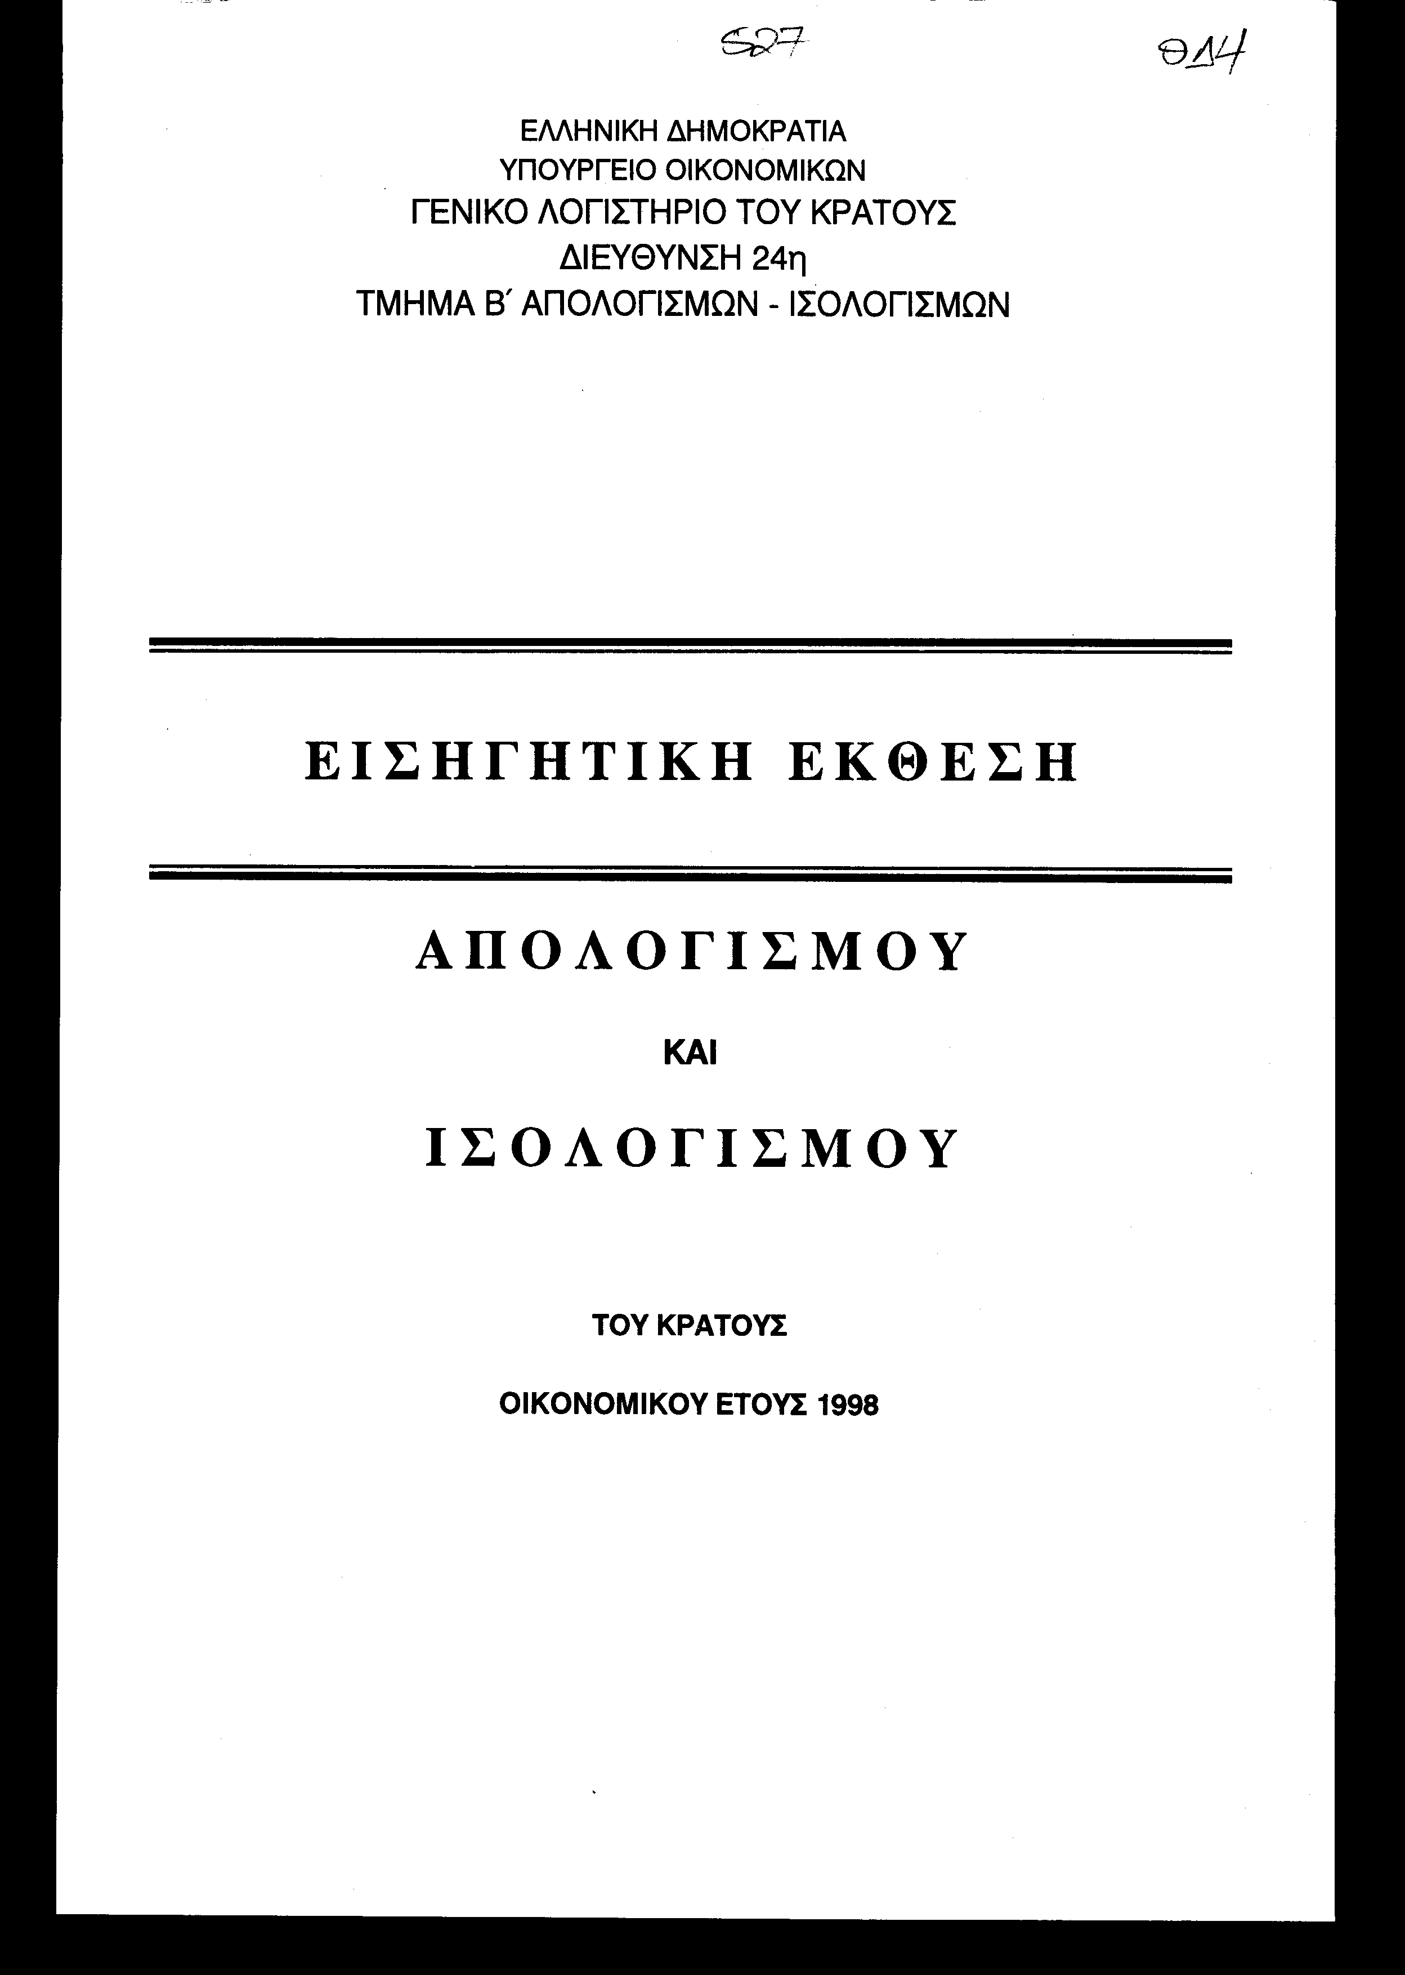

ΠΙΝΑΚΑΣ ΠΕΡΙΕΧΟΜΕΝΩΝ
Σελίδα
Εισηγητική Έκθεση Απολογισμού οικ. έτους 1998......................................................5
Σχέδιο Νόμου Απολογισμού οικ. έτους 1998...............................................................9
Εισηγητική Έκθεση Ισολογισμού οικ. έτους 1998.......................................................13
Σχέδιο Νόμου Ισολογισμού οικ. έτους 1998................................................................15
Διαδήλωση του Ελεγκτικού Συνεδρίου, επί του Απολογισμού και του Ισολογισμού οικ. έτους 1998 ……………………………………………………………………………….17
Έκθεση του Υπουργού Οικονομικών επί της Διαδηλώσεως του Ελεγκτικού Συνεδρίου.25

Εισηγητική Έκθεση
Για τον Απολογισμό του Κράτους οικονομικού έτους 1998
Προς
τη Βουλή των Ελλήνων
Κυρίες και Κύριοι Βουλευτές
Έχω την τιμή να καταθέσω για κύρωση τον Απολογισμό του Κράτους για το οικονομικό έτος 1998, σύμφωνα με το Σύνταγμα και τον Κανονισμό της Βουλής.
Ο Απολογισμός καταρτίστηκε από το Γενικό Λογιστήριο του Κράτους με βάση τις καταστάσεις της γενικής Ληψοδοσίας των Δημοσίων Οικονομικών Υπηρεσιών, μετά από προκαταρκτική συμφωνία με το Ελεγκτικό Συνέδριο, τους Απολογισμούς των Υπουργείων και των περιφερειακών Διοικήσεων και εμφανίζει τα αποτελέσματα της εκτέλεσης του Προϋπολογισμού των Εσόδων και των Εξόδων του Κράτους για το οικονομικό έτος 1998.
Ο απολογισμός του οικονομικού έτους 1998 περιέχει:
Α) Σε ό,τι αφορά τα Έσοδα: την πρόβλεψη του Προϋπολογισμού, τα Έσοδα που βεβαιώθηκαν, τα Έσοδα που διαγράφτηκαν, το υπόλοιπο των Εσόδων που βεβαιώθηκαν μετά την αφαίρεση όσων διαγράφτηκαν τα Έσοδα που εισπράχτηκαν και το εισπρακτέο υπόλοιπο - Πίνακας 1 -.
Β) Σε ό,τι αφορά τα Έξοδα: τις πιστώσεις που έχουν προϋπολογισθεί (τακτικού Προϋπολογισμού Υπουργείων, τακτικού Προϋπολογισμού Γ. Γ. Περιφερειών, τακτικού Προϋπολογισμού περιφερειακών Υπηρεσιών Υπουργείων και Προϋπολογισμού Δημοσίων Επενδύσεων), τις πιστώσεις που έχουν διαμορφωθεί, τις πληρωμές (από τον τακτικό Προϋπολογισμό των Υπουργείων, από τον τακτικό Προϋπολογισμό των Γ. Γ. Περιφερειών, τακτικό Προϋπολογισμό περιφερειακών Υπηρεσιών Υπουργείων και από τον Προϋπολογισμό των Δημοσίων Επενδύσεων), τις αδιάθετες πιστώσεις (από τον τακτικό Προϋπολογισμό των Υπουργείων, από τον τακτικό Προϋπολογισμό Γ.Γ. Περιφερειών, από τον τακτικό Προϋπολογισμό των περιφερειακών Υπηρεσιών Υπουργείων και από τον Προϋπολογισμό των Δημοσίων Επενδύσεων), - Πίνακας 2 -.
Πίνακας 1
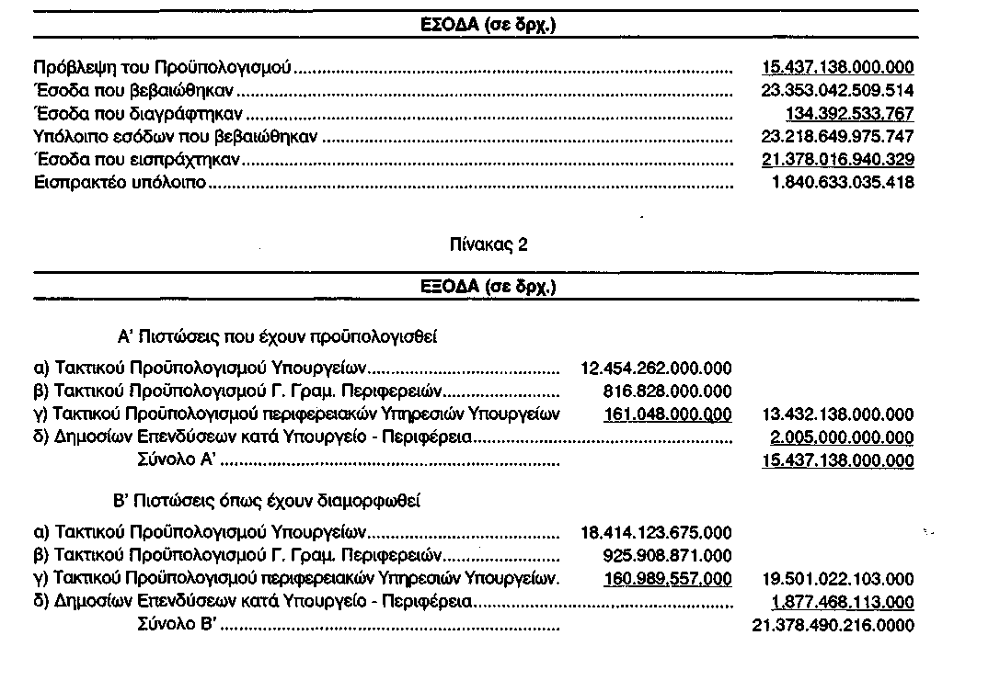
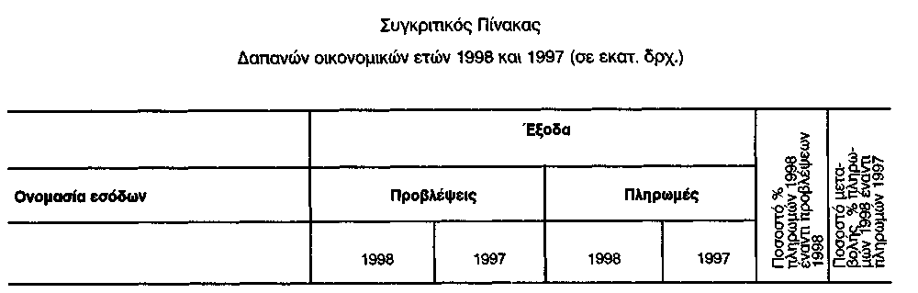
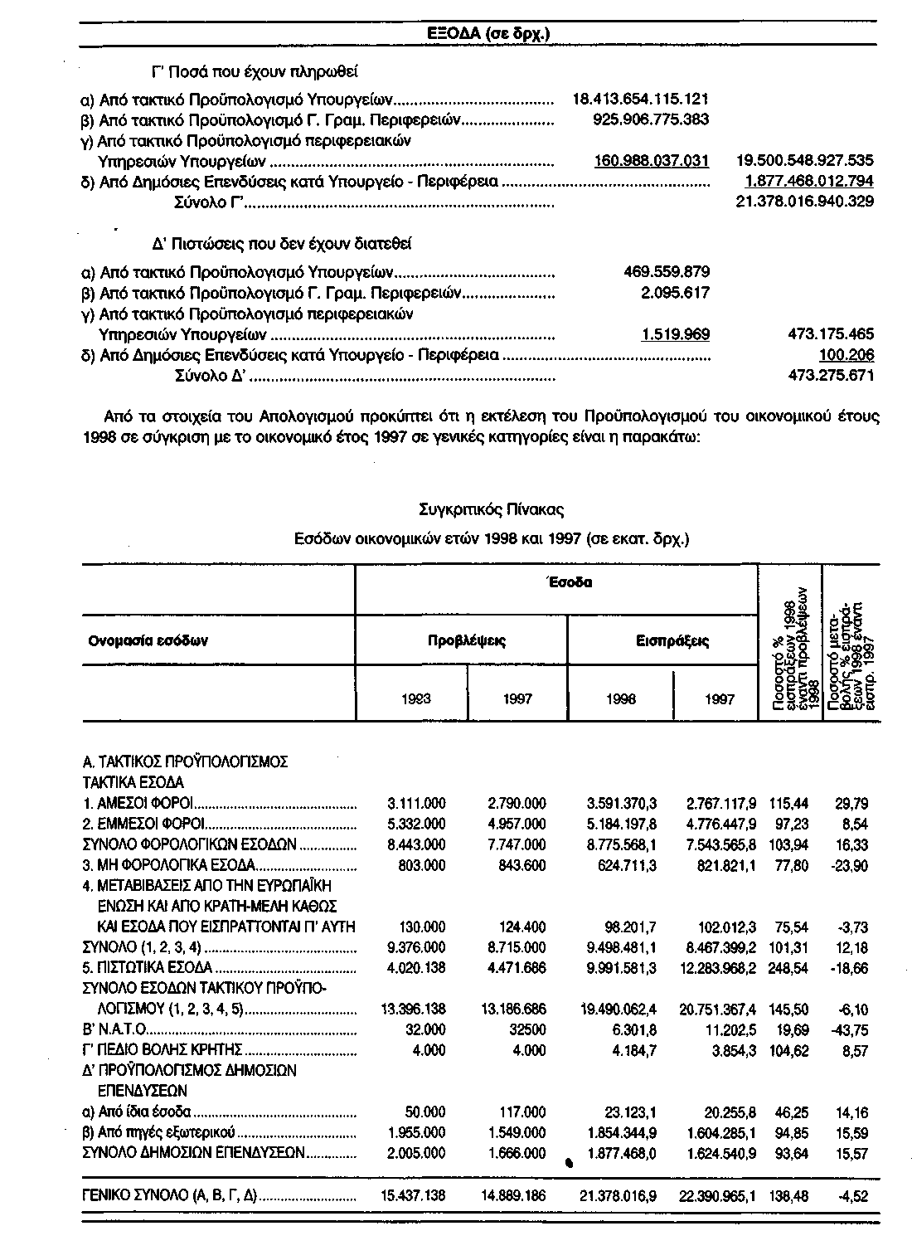

Ι.Συνταγματικά βάρη 10.033 5.843 12.400,0 9.813,0 123,59 26,36
2. Αποδοχές γενικά και απολαβές Δημοσίων
Υπαλλήλων και Στρατιωτικών 2.859.995 2.409.756 2.961.503,5 2.591.568,9 103,55 14,27
3. Νοσηλεία Δημοσίων Υπαλλήλων,
Στρατιωτικών και Συνταξιούχων 12.760 160.310 12.984,6 171.955,9 101,76 -92,45
4.Συντάξεις 770.000 724.000 861.485,5 739.460,3 111,88 16,50
5. Επιχορηγήσεις γενικά 1.503.256 1.423.154 1.523.115,6 1.446.601,5 101,32 5,29
' 6. Δημόσιο χρέος 6.185.713 6.154.500 11.828.057,2 13.329.545,5 191,22 -11,26
- Επιδοτήσεις 111.750 126.438 101.738,7 140.641,8 91,04 -27,66
- Αποδόσεις στην ΕΟΚ 437.565 396.675 452.050,6 376.754,3 103,31 19,98
- Αποδόσεις εσόδων τρίτων 544.831 513.937 645.588,0 508.246,5 118,49 27,02
10. Επιστροφές φόρων 283.133 289.001 270.467,4 291.107,0 95,53 -7,09
[* 11. Λοιπές δαπάνες
(Δαπάνες μετακινήσεων) (Λειτουργικές δαπάνες) (Δαπάνες προμηθειών), τακτοποίηση παλαιών διαχειρίσεων
(Διάφορες άλλες δαπάνες) 637.102 1.002.572 820.671,3 1.145.672,7 128,81 28,37
12. Αποθεματικό 50.000 100.000
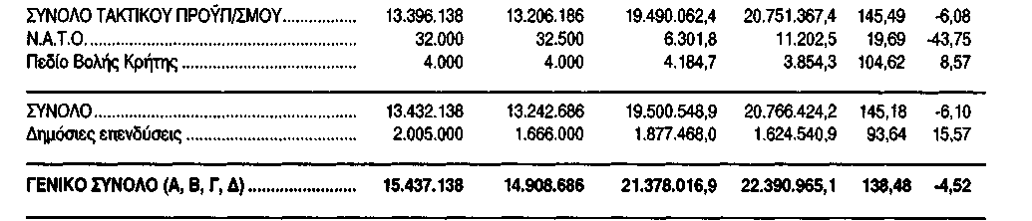
* Στην ομάδα 6 «Δημόσιο Χρέος» περιλαμβάνεται ποσό δρχ. 69.443,0 που αφορά σε τόκους δανείων που κεφαλαιοποιούνται.
**Στην ομάδα 11 «Λοιπές δαπάνες», περιλαμβάνεται ποσό δρχ. 150.150,0 που αφορά «τακτοποίηση παλαιών διαχειρίσεων, αγορά μετοχών και λοιπών τίτλων, συμμετοχή στο μετοχικό κεφάλαιο εταιρειών και οργανισμών.
Στον Απολογισμό επισυνάπτονται και οι σχετικές εκθέσεις του Ελεγκτικού Συνεδρίου και του Υπουργού
Οικονομικών του άρθρου 76/Ν. 2362/95.
Αθήνα, Νοέμβριος 1999 Ο Υπουργός Εθνικής Οικονομίας και Οικονομικών
ΓΙΑΝΝΟΣ ΠΑΠΑΝΤΩΝΙΟΥ

